Anleitung: Hintergrund-Bild am Tablet
Sie können auf Ihrem Tablet jederzeit den Hintergrund am Start- und/oder Sperrbildschirm ändern.
- Sie können entweder aus Motiven auswählen, die am Gerät bereits vorhanden sind oder
- Sie können dafür ein Bild verwenden, das auf dem Gerät gespeichert ist.

ein Hintergrundmotiv wählen

1) Öffnen Sie die Einstellungen durch Tippen auf das Zahnrad!
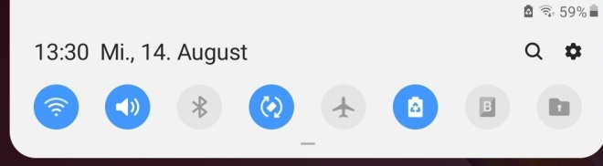

2) Öffnen Sie den Bereich „Hintergrundbild“!
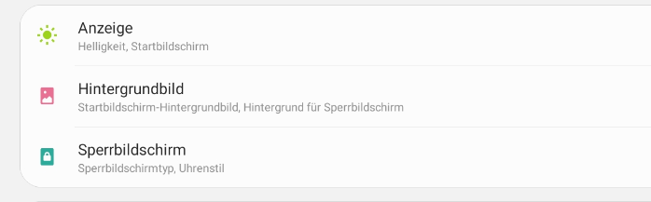

3) Wählen Sie „Meine Hintergründe“, um zur Auswahl an Motiven zu kommen!

4) Wählen Sie ein passendes Motiv aus und tippen Sie darauf.

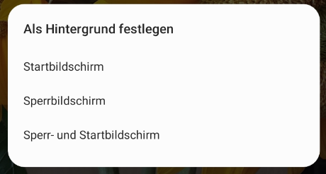
5) Sie werden nun gefragt, auf welchem Bildschirm das Motiv angezeigt werden soll. Am unteren Bildschirmrand erscheint folgendes Auswahlmenü:
Tippen Sie auf „Startbildschirm“, wenn Sie das Bild als Hintergrund für den Startbildschirm wählen wollen.
Tippen Sie auf „Sperrbildschirm“, wenn Sie das Bild dann sehen wollen, wenn Sie das Tablet einschalten und das Sperrmuster angezeigt wird.
Wenn Sie „Sperr- und Startbildschirm“ auswählen, wird das Motiv auf beiden Bildschirmen angezeigt.

6) Das Tablet zeigt nun eine Vorschau. Das heißt, Sie sehen, wie das von Ihnen gewählte Motiv als Hintergrund aussieht. Hier ein Beispiel:
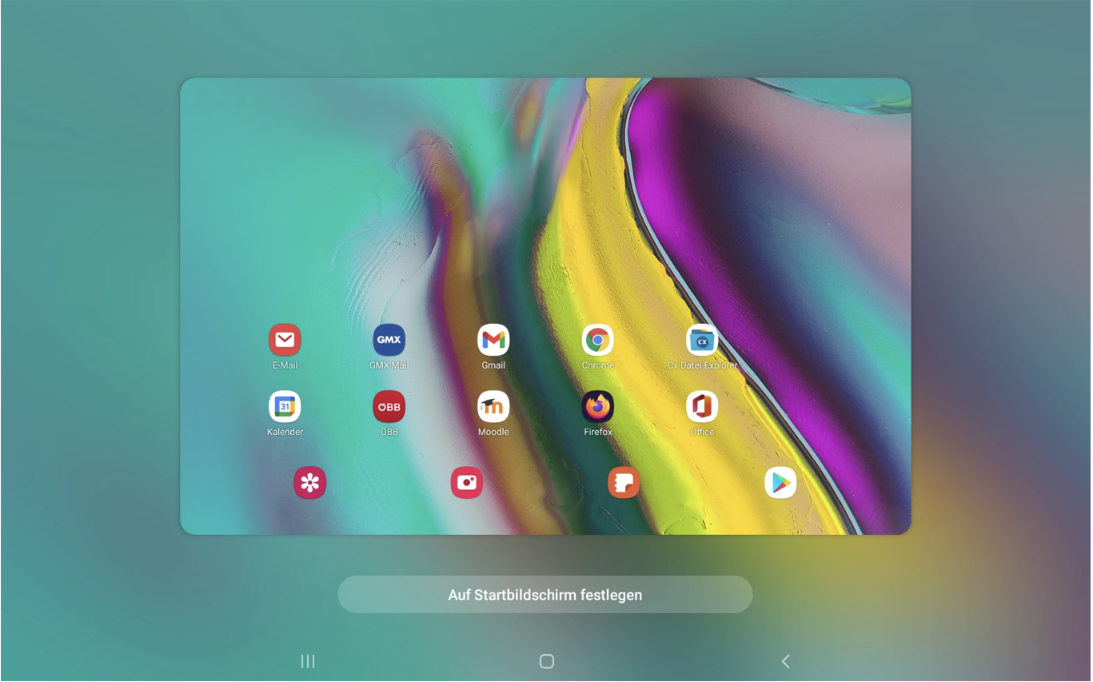
Tippen Sie unten auf das Feld „Als Startbildschirm festlegen“ oder „Als Sperrbildschirm festlegen“, wenn Ihnen das Motiv gefällt.
Wollen Sie ein anderes Motiv auswählen wollen, tippen Sie auf die eckige Klammer „<“ in der Navigationsleiste unten. Dann kommen Sie wieder zu den Auswahlmöglichkeiten zurück.

7) Geschafft!
Durch Wechsel zum Startbildschirm wird der neue Hintergrund angezeigt. Sie können das Motiv jederzeit gegen ein anderes Motiv oder Bild umtauschen.

b) ein Hintergrundbild wählen

1) Öffnen Sie die Einstellungen durch Tippen auf das Zahnrad!

2) Öffnen Sie den Bereich „Hintergrundbild“.

3) Wählen Sie „Galerie“, um zu Ihren Bildern zu kommen.

4) Wählen Sie den Bereich auf Ihrem Tablet aus, in welchem das Bild liegt, das Sie als Hintergrund einrichten möchten.
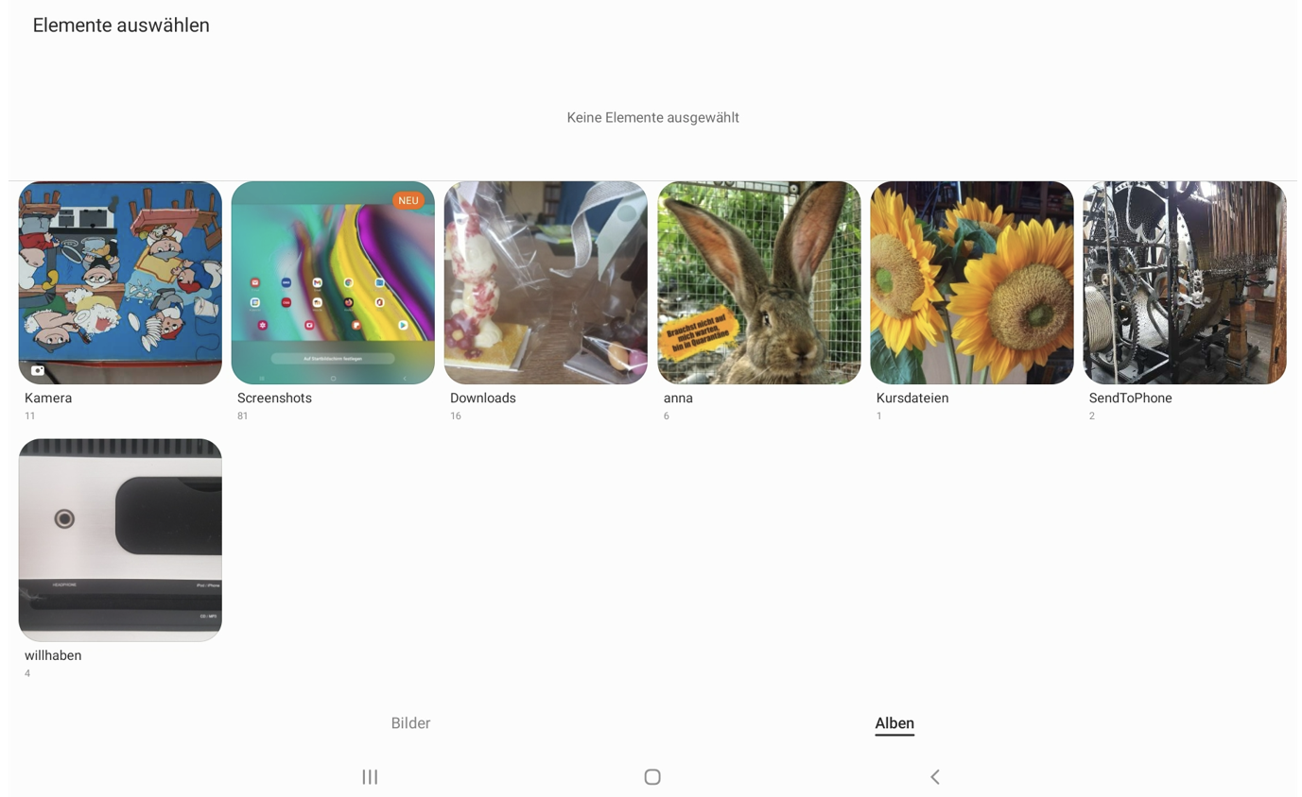
Im Ordner „Kamera“ finden Sie Bilder, die Sie selbst gemacht haben.
Im Ordner „Downloads“ finden Sie Bilder, die Sie aus dem Internet heruntergeladen haben oder als E-Mail-Anhang bekommen haben.
Tippen Sie auf einen dieser Ordner.

5) Wählen Sie dann ein Bild aus, indem Sie auf den kleinen Kreis am Bildrand links oben tippen:
Es erscheint ein Haken beim Bild. Tippen Sie dann auf „Fertig“.
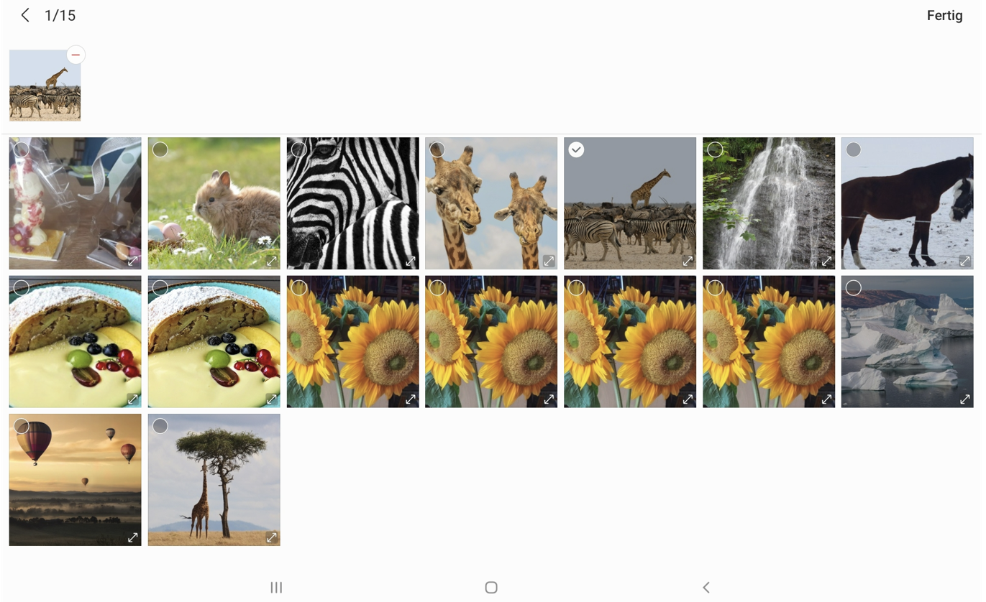

6) Sie werden nun gefragt, auf welchem Bildschirm das Motiv angezeigt werden soll. Am unteren Bildschirmrand erscheint folgendes Auswahlmenü:
Tippen Sie auf „Startbildschirm“, wenn Sie das Bild als Hintergrund für den Startbildschirm wählen wollen.
Tippen Sie auf „Sperrbildschirm“, wenn Sie das Bild dann sehen wollen, wenn Sie das Tablet einschalten und das Sperrmuster angezeigt wird.
Wenn Sie „Sperr- und Startbildschirm“ auswählen, wird das Bild auf beiden Bildschirmen angezeigt.

7) Das Tablet zeigt nun eine Vorschau: Das heißt, Sie sehen, wie das von Ihnen gewählte Bild als Hintergrund aussieht. Hier ein Beispiel:
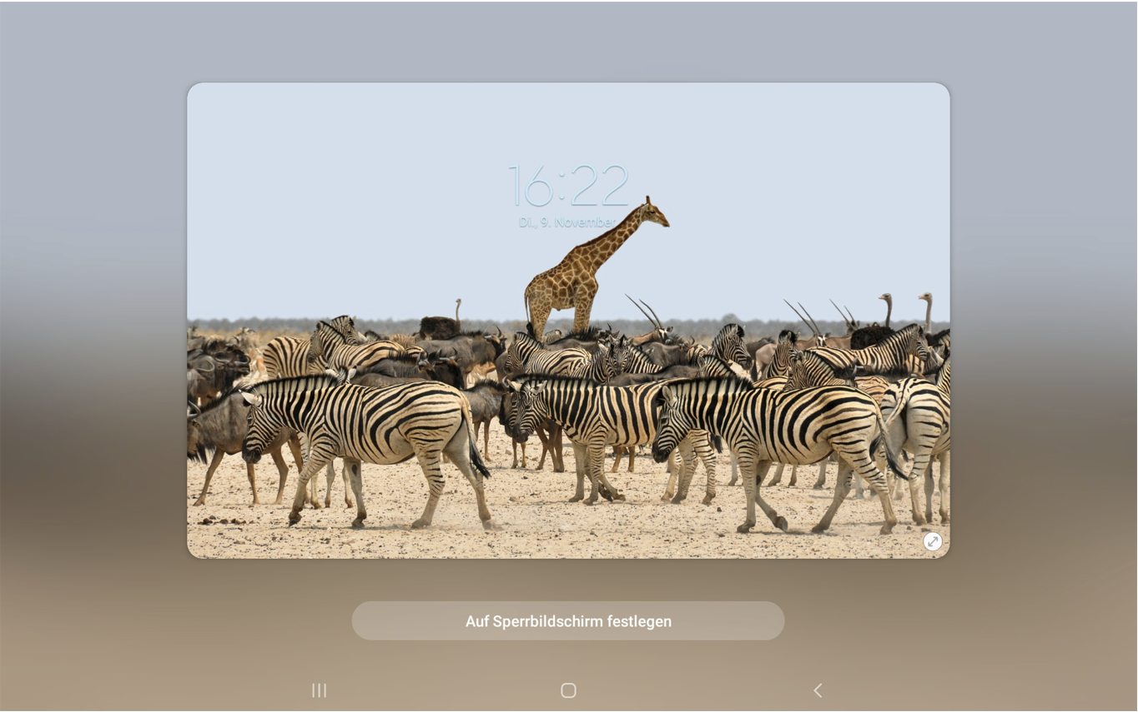
Tippen Sie unten auf das Feld „Als Startbildschirm festlegen“ oder „Als Sperrbildschirm festlegen“, wenn Ihnen das Bild gefällt.
Wollen Sie ein anderes Bild auswählen, tippen Sie auf „Zurück“ < in der Navigationsleiste unten.

10) Erledigt! Wenn Sie zum Startbildschirm wechseln, sehen Sie bereits das neue Hintergrundbild.
Auch dieses können Sie jederzeit wieder ändern.

Viel Spaß bei der Auswahl Ihrer Bildschirm-Hintergründe!

